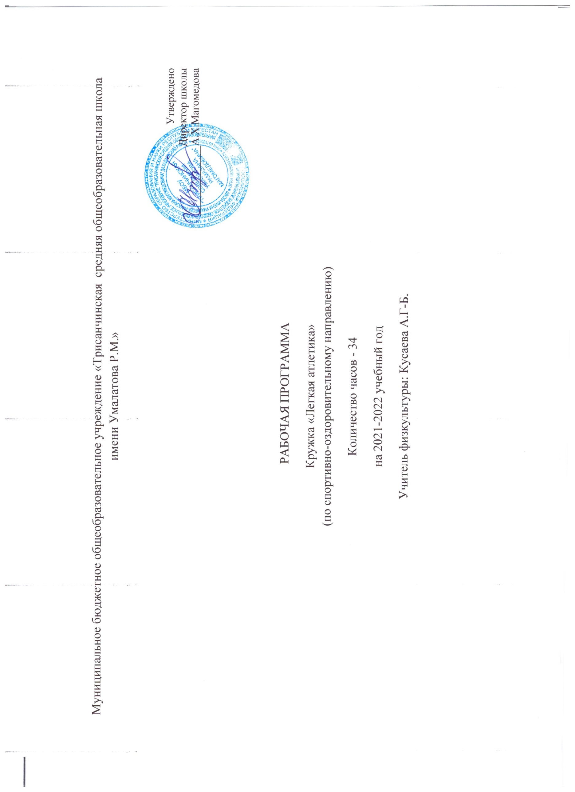

Пояснительная записка
Рабочая программа внеурочной деятельности «Легкая атлетика», составлена на основе программы внеурочной деятельности, спортивно – оздоровительной направленности, программа «Легкая атлетика» для обучающихся от 10 до 14 лет.
Рабочая программа имеет спортивно - оздоровительную направленность, подготовлена с учетом базовых требований и учебных программ для занятий во внеурочное время.
Цель программы – создание оптимальных условий и содействие гармоничному физическому и интеллектуальному развитию ребенка и укрепление здоровья занимающихся, через обучение легкой атлетике.
Целостная система подготовки решает следующие основные задачи:
Обучающие:
- формирование стойкого интереса к занятиям легкой атлетикой;
- формирование специальных знаний, умений и навыков.
Развивающие:
- развитие физических способностей;
- раскрытия потенциала каждого ребенка;
Воспитательные:
-воспитание нравственных, эстетических, личностных качеств обучающихся:
-формирование взаимопонимания и бесконфликтности в общении.
Изменений в дополнительную авторскую образовательную программу внеурочной деятельности нет.
Рабочая программа рассчитана на 1 часов в неделю. Теоретические знания учащиеся получают в процессе занятия.
Основными формами организаций занятий являются: беседа, физические упражнения и двигательные задания, тестирование, игра. Длительность занятия – 40 минут.
Основными формами подведения итогов реализации дополнительной образовательной программы являются:
- тестирование;
- беседа.

Процесс обучения предусматривает следующие виды контроля:
вводный, который проводится для оценивания объективных знаний, умений и навыков учащихся перед началом изучения программы;
текущий, который проводится в процессе занятий и предназначен для закрепления знаний, умений и навыков по пройденным разделам;
итоговый, проводится после завершения всей учебной программы.
Основными показателями выполнения программных требований являются:
- выполнение контрольных нормативов;
- овладение теоретическими знаниями;
- знание и выполнение правил легкоатлетических, специальных беговых упражнений;
- способность применять основные приёмы самоконтроля;
- знание правил поведения в спортивном зале и на спортивной площадке;
- знание основ истории развития лёгкой атлетики

Личностные, метапредметные и предметные результаты
Личностные результаты:
- дисциплинированность, трудолюбие, упорство в достижении поставленных целей;
-умение управлять своими эмоциями в различных ситуациях;
-умение оказывать помощь своим сверстникам.
Метапредметные результаты:
-определять наиболее эффективные способы достижения результата;
-умение находить ошибки при выполнении заданий и уметь их исправлять;
-умение объективно оценивать результаты собственного труда, находить возможности и способы их улучшения.

Предметные результаты:
-формирование знаний о легкой атлетике и его роли в укреплении здоровья;
- умение рационально распределять своё время в режиме дня, выполнять утреннюю зарядку;
- умение вести наблюдение за показателями своего физического развития
Данная программа делает акцент на формирование у учащихся активистской культуры здоровья и предполагает:
- потребность в систематических занятиях спортом, регулярном участии в спортивных соревнованиях, стремление показывать как можно более высокие результаты на соревнованиях;
- умение использовать полученные знания для успешного выступления на соревнованиях;
- спортивный образ (стиль) жизни, предусматривающий активные занятия спортом и регулярное участие в спортивных соревнованиях;
- стремление индивида вовлечь в занятия легкой атлетикой свое ближайшее окружение (семью, друзей, коллег и т.д.).

ТРЕБОВАНИЯ К УРОВНЮ ПОДГОТОВЛЕННОСТИ УЧАЩИХСЯ ПО ЛЕГКОЙ АТЛЕТИКЕ

В результате изучения раздела "Легкая атлетика" на занятиях во внеурочной деятельности
Учащиеся научатся

- значению лёгкой атлетики в развитии физических способностей и совершенствовании функциональных возможностей организма занимающихся;
- прикладное значение легкоатлетических упражнений;
- правила безопасного поведения во время занятий легкой атлетикой;
- названию разучиваемых легкоатлетических упражнений;
- технику выполнения легкоатлетических упражнений, предусмотренных учебной программой;
- типичные ошибки при выполнении легкоатлетических упражнений
- упражнения для развития физических способностей (скоростных, силовых, скоростно - силовых, координационных, выносливости, гибкости);
- контрольные упражнения (двигательные тесты) для оценки физической подготовленности и требования к технике и правилам их выполнения;
- основному содержанию правил соревнований в беге на короткие и средние дистанции, прыжках в длину и высоту с разбега, метания малого мяча на дальность;
- выполнять игровые упражнения, подвижные игры и эстафеты с элементами легкой атлетики.

Смогут научиться

- соблюдать меры безопасности и правила профилактики травматизма на занятиях легкой атлетикой;
- технически правильно выполнять предусмотренные учебной программой легкоатлетические и контрольные упражнения (двигательные тесты);
- контролировать своё самочувствие (функциональное состояние организма) на занятиях легкой атлетикой;
- выполнять обязанности судьи по бегу, прыжкам, метаниям.
- выполнять тестовые нормативы по физической подготовке.
- участвовать в соревнованиях по легкоатлетическому четырехборью: бег 60 м, прыжок в длину и высоту с разбега, метание в своей возрастной категории
- помогать в судействе школьных соревнований по легкой атлетике

Демонстрировать:
- Общеобразовательные упражнения, целенаправленно воздействующих основных физических качеств (силы, быстроты, выносливости, прыгучесть, гибкости и координации).
- Легкоатлетические упражнения в беге и прыжках (в высоту и длину).
- Тестовые упражнения на оценку уровня индивидуального развития основных физических качеств.
- Общую физическую подготовку.
- Преодолевать естественные и искусственные препятствия с помощью прыжков и бега.
- Умения предъявлять свои лидерские качества, инициативу и социальную активность.

Содержание программы

I. Основы знаний.
Тема №1. Вводное занятие.
Знакомство. Техника безопасности и правила поведения в зале. Спортивное оборудование и инвентарь, правила обращения с ним. Спортивная форма. Гигиенические требования. Ознакомление с программой. Способы самоконтроля состояния здоровья в школе и дома.
Тема №2. Здоровье и физическое развитие человека. Образ жизни как фактор здоровья.
Здоровье человека как ценность и факторы, его определяющие. В основе оценки физического развития лежат параметры роста, массы тела, пропорции развития отдельных частей тела, а также степень развития функциональных способностей его организма:
- для соматического и физического здоровья – я могу;
- для психического – я хочу;
- для нравственного – я должен.
Важнейшими факторами влияющими на здоровье являются:
- образ жизни;
- питание;
- оздоровительная гимнастика;
- экология.
Беседа: «О профилактике простудных заболеваний»
Тема №3. Влияние физических упражнений на организм человека. Закаливание и здоровье.
Развитая мышечная система – свидетельство хорошего состояния здоровья человека. Окружающая среда становится все более и более агрессивной по отношению к нам с вами. Увеличивается количество новых вирусов, ухудшается экология. Единственное, что может помочь в такой ситуации – закаливание организма.
Тема №4. Легкая атлетика – как вид спорта.

Легкая атлетика является комплексным видом спорта, включающим в себя различные виды дисциплин. Она по праву считается королевой спорта, недаром, два из трех призывов в девизе «Быстрее, выше, сильнее» можно не задумываясь отнести к именно легкоатлетическим дисциплинам. Легкая атлетика составляла основу спортивной программы первых олимпийских игр. Свои позиции легкой атлетике удалось завоевать за счет простоты, доступности и, если хотите, естественности своих соревновательных дисциплин.

Лёгкая атлетика — совокупность видов спорта, объединяющая такие дисциплины, как ходьба, бег, прыжки (в длину, высоту, тройной, с шестом), метание (диска, копья, молота), толкание ядра и легкоатлетические многоборья. Один из основных и наиболее массовых видов спорта

I. Подбор упражнений и составление комплекса общеразвивающих и специальных упражнений для различных видов легкой атлетики.
1 раздел: Беговые упражнения
Теоретическая часть:
Знания о физической культуре:
- правила безопасности и гигиенические требования на занятиях легкой атлетике; правила соревнований в беге на короткие дистанции; физическое развитие человека; контроль над физическими нагрузками; техника стартового разгона и бега по дистанции; знание физических упражнений; физическая подготовка и ее связь с укреплением здоровья.
Практическая часть: Совершенствование техники бега с низкого старта (600м, 800м, 1000м). Совершенствование физических качеств в контрольных упражнениях. Обучение технике стартового разгона и бега по дистанции с максимальной скоростью. Совершенствование техники стартового разгона и бега по дистанции с максимальной скоростью. Обучение технике движения рук в беге. Закрепление техники элементов бега на короткие дистанции.
2 раздел: Прыжки в длину с разбега «согнув ноги»
Теоретическая часть:
Знания о физической культуре:
- правила безопасности и гигиенические требования на занятиях по прыжкам в длину с разбега
История развития легкой атлетики.
- легкая атлетика - как вид спорта
Практическая часть: прыжки в длину с места; отталкивание в прыжках в длину с разбега. Приземления. Разбег в сочетании с отталкиванием. Прыжки в длину с разбега. Специальные беговые и прыжковые упражнения для освоения техники прыжков.
3 раздел: Прыжки в высоту с разбега способом «перешагивание»
Теоретическая часть:
Знания о физической культуре:
- правила безопасности и гигиенические требования на занятиях по прыжкам в высоту.
Физическая культура (основные понятия).
- физическая подготовка и её связь с укреплением здоровья, развитие физических качеств
Практическая часть: Отталкивание с места и небольшого разбега, а также правильному приземлению. Разбег в сочетании с отталкиванием. Прыжки в высоту с разбега. Специальные беговые и прыжковые упражнения для освоения техники бега и прыжков.
4 раздел: Метание малого мяча
Теоретическая часть:
Знания о физической культуре:
- правила безопасности и гигиенические требования на занятиях по метанию мяча.
Физическая культура человека:
- основные приёмы самоконтроля.
Практическая часть: Метание теннисного мяча, стоя боком в направлении метания, выход в положение "натянутого лука" в финальном усилии; выполнение хлесткому движению метающей руки в финальном усилии; метание малого мяча с двух – трех шагов разбега; метание малого мяча в горизонтальную и вертикальную цель (1*1м) с расстояния 8-10м.
5 раздел: Подвижные игры с элементами легкой атлетикой
Теоретическая часть:
Знания о физической культуре:
- правила безопасности и гигиенические требования при занятиях подвижными играми.
Способы двигательной деятельности
- проведение самостоятельных занятий прикладной физической культурой.
Практическая часть:
Игры с бегом: «Знамя», « Жмурки», « Ловишки», « Выручай!», «Выше ноги от земли», «Лапта», эстафеты.
Игры с прыжками: «Кузнечики», « Прыжки по полоскам», «Перемена мест», «Удочка», «Бой петухов»
Игры с метанием: «Кто дальше бросит», «Невод», «Гонка мячей по кругу», «Мяч среднему».

III. Общая физическая подготовка.
Тема №1. Развитие физических качеств: сила, ловкость, выносливость, быстрота.
Теория. Физические качества: сила, ловкость, выносливость, быстрота.
Практические занятия. Разминка, комплексы упражнений на развитие основных двигательных качеств с использованием спортивного инвентаря: гантели, скакалки, мячи, гимнастические палки, диск «Здоровье». ОРУ на координацию в сочетании с ходьбой и бегом, челночный бег 3X10 м. Прыжки через скакалку. Подсчёт частоты пульса после физического нагрузки и в состоянии покоя.

IV. Контрольные испытания.

Теория. Правила выполнения контрольных испытаний.
Практические испытания. Развитие физических качеств в контрольных упражнениях.
- Медленный бег на 1000 метров.
- Прыжки в длину с места.
- Прыжки в высоту с разбега способом «перешагивание»
- Метание малого мяча

5. | Учебно-практическое оборудование
5.1. | Стенка гимнастическая | 10
5.2. | Бревно гимнастическое напольное | 1
5.3. | Бревно гимнастическое высокое | 1
5.4. | Козел гимнастический | 2
5.5. | Конь гимнастический | 2
5.6. | Перекладина гимнастическая | 2
5.7. | Канат для лазанья с механизмом крепления | 1
5.8. | Мост гимнастический подкидной | 2
5.9. | Скамейка гимнастическая жесткая
5.10. | Маты гимнастические | 10
5.11. | Мяч набивной (1 кг, 2 кг) | 15
5.12. | Мяч малый (теннисный) | 25
5.13. | Скакалка гимнастическая | 30
5.14. | Палка гимнастическая | 15
5.15 | Обруч гимнастический | 15
Легкая атлетика
5.16. | Планка для прыжков в высоту | 8
5.17 | Стойка для прыжков в высоту | 4
5.18. | Лента финишная | 1
5.19. | Дорожка разметочная для прыжков в длину с места | 6
5.20. | Рулетка измерительная (10 м, 50 м) | 2
5.21 | Мячи для метания | 20
Подвижные и спортивные игры
5.22. | Комплект щитов баскетбольных с кольцами и сеткой | 2
5.23. | Щиты баскетбольные тренировочные кольцами и сеткой | 4
5.24. | Мячи баскетбольные | 50
5.25. | Сетка для переноса и хранения мячей | 1
5.26 | Жилетки игровые с номерами | 15
5.27. | Стойки волейбольные | 2
5.28. | Сетка волейбольная | 2
5.29. | Мячи волейбольные | 25
5.30. | Табло перекидное | 1
5.31. | Ворота для мини футбола | 2
5.32. | Сетка для ворот мини-футбола | 2
5.33. | Мяч футбольный | 15
5.34 | Насос для накачивания мячей | 2
Измерительные приборы
5.35. | Секундомер | 7
Средства первой помощи
5.37 | Аптечка медицинская | 1
6. | Спортивные сооружения
6.1. | Спортивный зал игровой | С раздевалками для мальчиков и девочек, туалетами для мальчиков и девочек
6.2. | Кабинет учителя | Включает в себя рабочий стол, стулья, книжные шкафы (полки).
6.4. | Подсобное помещение для хранения инвентаря и оборудования | Включает в себя стеллажи.
7. | Пришкольный стадион (площадка)
7.1. | Легкоатлетическая дорожка
7.2. | Сектор для прыжков в длину | 1
7.3. | Игровое поле для футбола | 1
7.4. | Площадка игровая баскетбольная | 1
7.5. | Площадка игровая волейбольная | 1
7.6. | Гимнастический городок | 1

Календарно-тематический план

Дата | Наименование разделов и тем | Общее количество часов | В том числе
 |  |  | теоретических | практических
2.09  9.09 | Основы знаний.  Вводное занятие. Правила безопасности и гигиенические требования на занятиях легкой атлетике.  Влияние физических упражнений на организм человека. Закаливание и здоровье. Легкая атлетика – как вид спорта. | 2  1  1 | 1  1
16.09  23.09  30.09  7.10 | Подбор упражнений и составление комплекса общеразвивающих и специальных упражнений для различных видов легкой атлетики.  Бег на короткие дистанции | 18  4 |  | 18  4
14.10  21.10  28.10  4.11 | Прыжки в длину с разбега «согнув колени» | 4 |  | 4
11.11  18.11  25.11  2.12 | Прыжки в высоту с разбега способом «перешагивание» | 4 |  | 4
9.12  16.12  23.12 | Метание малого мяча | 3 |  | 3
30.12 | Подвижные игры с элементами легкой атлетики | 3 |  | 3
6.01  13.01  20.01  27.01 | Общая физическая подготовка.  Развитие физических качеств:  Сила  Ловкость | 8 |  | 8  2  2
3.02  10.02 | Выносливость |  |  | 2
17.02  2.03 | Быстрота |  |  | 2
16.03  23.03  30.03  6.04  13.04 | Контрольные испытания | 5 |  | 5
20.04 | Итоговые занятия. | 1 | 1
Итого часов |  | 34 | 5 | 29

